Государственное казённое общеобразовательное учреждение
«Плоскошская школа - интернат»

Внеклассное занятие по творческому развитию

«ИЗГОТОВЛЕНИЕ ПОЗДРАВИТЕЛЬНОЙ ОТКРЫТКИ К ДНЮ МАТЕРИ».
Провела
Иванова Наталья Геннадьевна
Воспитатель
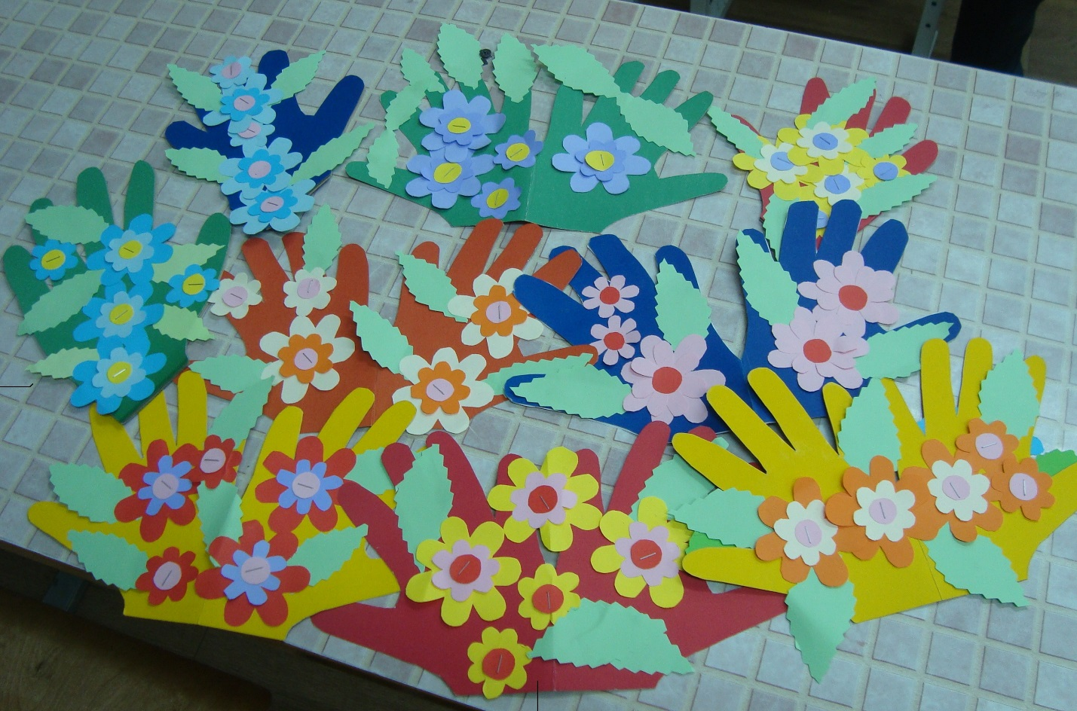

п. Плоскошь 2017 г
Цель: изготовить поздравительную открытку ко Дню Матери.
Задачи:
- развивать глазомер, мелкую моторику рук, пространственное изображение;
- развивать творческие способности, фантазию;
- развивать художественный и эстетический вкус;
- воспитывать любовь и интерес к празднику «День Матери»;
- воспитывать уважение к старшему поколению;
- воспитывать аккуратность, трудолюбие, усидчивость, волю, культуру труда, желание создать прекрасное своими руками, интерес к творчеству;
- формировать у обучающихся умения представлять результаты своего труда.
Методы обучения: словесные – рассказ, беседа; наглядные – демонстрация образца открытки и приемов работы, практические - самостоятельная работа.
Ожидаемые результаты:
- Умение изготавливать открытки своими руками.
- Совершенствование приёмов работы с бумагой при создании открытки.
Оборудование: картон, цветная бумага, ножницы, клей.

Ход занятия.
1. Организационный момент.
-Добрый день, ребята! Я очень рада видеть вас на занятии. Давайте улыбнемся друг другу. Мне снова приятно видеть ваши лица, ваши улыбки и думаю, что занятие принесёт нам всем радость общения друг с другом. Вы многое узнаете и многому научитесь.
2. Вступительная беседа.
-Ребята, скажите, пожалуйста, какой праздник мы празднуем в ноябре? (ответы детей)
-Правильно. Официальным праздником День матери признали в 1910 году в штате Вирджиния и произошло это благодаря Анне Джервис — молодой американке, мать которой преждевременно скончалась. В память о ней Анна выступила с инициативой посвятить один день в году чествованию всех матерей. С тех пор во многих европейских странах ежегодно во второе воскресенье мая отмечают этот замечательный, светлый праздник. В нашей стране праздник «День матери» не имеет определенной даты, а выпадает на последнее воскресенье ноября.
Среди многочисленных праздников, отмечаемых в нашей стране, День матери занимает особое место. Это праздник, к которому никто не может остаться равнодушным. В этот день хочется сказать слова благодарности всем Матерям, которые дарят детям любовь, добро, нежность и ласку. В этот день принято поздравлять матерей и беременных женщин, в отличие от Международного женского дня, когда поздравления принимают все представительницы женского пола. Нет ни одной страны в мире, где бы ни отмечали День Матери. Во все времена женщину-мать почитали, ведь она несла новую жизнь. Мама для всех нас самый главный человек в жизни. Мать дарит нам заботу, любовь и терпение. В этот день хочется порадовать мам и бабушек, сделать приятный и милый сюрприз. А как можно порадовать самую родную и любимую маму на свете? Сделать подарок своими руками!
3. Объявление цели занятия.
-Тема нашего урока изготовление поздравительной открытки для мамы. И вы уже догадались, кому мы с вами будем изготавливать открытку в подарок. Догадались? (ответы детей)
-А помогать нам будут ладошки, так как нашу открытку сегодня мы будем изготовлять с помощью наших ладошек.
4. Работа по теме урока.

-Ребята как вы думаете, что нам нужно для изготовлении такой открытки (показать сделанную открытку)? (ответы детей: цветной картон, цветная бумага, клей, ножницы, карандаш и т.д.)
- Посмотрите на свои столы у вас для работы всё есть? (ответы детей)
-Но прежде чем начнём работу, давайте повторим правила техники безопасности. Так как мы работаем с ножницами, то давайте вспомним как с ними работать, не причинив вреда здоровью.

Правила работы с ножницами.

- Не оставляй ножницы раскрытыми.
- Передавай ножницы кольцами вперёд.
- При работе не держи ножницы концами вверх.
- Не приближай пальцы левой руки к линии отреза.
-Ребята, а чем скрепляют бумажные детали? (клеем).

Правила работы с клеем.

- Перед работой с клеем нужно застелить парту клеёнкой.
- Постарайтесь, чтобы клей не попадал на одежду, лицо и особенно в глаза.
- Если вдруг клей всё же попадает в глаза, срочно вымойте руки и промойте глаза тёплой водой.
- После работы клей плотно закройте и уберите.
- Обязательно вымойте руки.

5. Физкультминутка.
Мы на месте засиделись
На открытки засмотрелись.
Надо нам скорей размяться
И со стульчиков подняться.
Солнце вышло из-за тучки,
Мы протянем к солнцу ручки.
(Потягивания – руки вверх).
Руки в стороны потом
Мы по шире разведем.
(Потягивания – руки в стороны)
Мы закончили разминку.
Отдохнули ручки, спинки.
(Дети садятся за парты)
- Самостоятельная работа учащихся.
(Учащиеся изготавливают открытку).
− Наша открытка готова, но чего то не хватает. Как вы думаете, что? (ответы детей)
− Конечно в каждой открытке должно быть написано пожелание, а что вы хотите пожелать Вашим мамам?
- Рефлексия.
- Ребята, вам понравился урок?
- А что больше всего понравилось?
- Какое впечатление произвёл на вас урок?

- Итог урока.

Наш урок я бы хотела закончить такими словами:

Ни усталости не зная,
Ни покоя каждый час,
День и ночь родная мама
Всё тревожится о нас

Нас баюкала, кормила,
У кроватки пела нам
Первой нас она учила
Добрым, радостным словам.

Сколько ночек ей не спалось,
Если вдруг болели мы,
Сколько плакать довелось ей,
В комнатушке среди тьмы.
Кто кручинится, когда мы
Опечалены подчас.
Сколько радости у мамы,
Если кто-то хвалит вас.

Сколько мук ей было с нами,
И наград не надо ей,
Об одном мечтают мамы-
О любви своих детей.

ЛЮБИТЕ СВОИХ МАТЕРЕЙ!
БЕРЕГИТЕ ИХ ЗДОРОВЬЕ!
ПОМОГАЙТЕ ИМ ДОМА!
ПРОСТО ЖАЛЕЙТЕ ИХ!
Наше занятие подошло к концу. Мне было приятно с вами заниматься. Спасибо за занятие.
- Уборка рабочих мест.

Список использованной источников
- Великие матери знаменитых людей/Сост. И.А. Мудрова. – М.: ЗАО Издательство Центрполиграф, 2014.
- Разумихина Г.П. «Мир семьи». – М.: Просвещение,1986.
- История Дня Матери
http://www.pra3dnuk.ru/news/istorija_prazdnika_den_materi_v_rossii/2011-11-16-322

